BỘ GIÁO DỤC VÀ ĐÀO TẠO

**TRƯỜNG ĐẠI HỌC BÁCH KHOA HÀ NỘI**

**VIỆN CÔNG NGHỆ THÔNG TIN VÀ TRUYỀN THÔNG**



**BÁO CÁO**

**Môn: Thực hành cơ sở dữ liệu**

**Đề tài: Tạo lập cơ sở dữ liệu cho website bán**

**hàng cho một cửa hàng điện tử**

**Giảng viên hướng dẫn:** TS. Trần Việt Trung

**Nhóm Petgroup:** Phạm Hoàng Hưng - 20142192

Trần Thị Hà - 20141319

Đồng Đức Thưởng - 20144441

Trần Quốc Bảo - 20140334

Trần Nhật Thành - 20144116

**Hà Nội – Ngày 08/12/2016**

**Mục lục**

I. Tổng quan

1. Mục đích chọn đề tài

2. Mục tiêu chọn đề tài

3. Đối tượng của đề tài

II. Phân tích hệ thống

1. Biểu đồ phân cấp chức năng

2. Lược đồ E-R

3. Sơ đồ thực thể liên kết

III. Thiết kế chương trình

1. Trigger

2. Các chức năng của chương trình

+ Cho người quản lý

+ Cho khách hàng online

IV. Kết luận

**Đề tài: Tạo lập cơ sở dữ liệu cho website bán**

**hàng cho một cửa hàng điện tử**

I. Tổng quan

1. Mục đích chọn đề tài

Như chúng ta đã biết trong thị trường hiện nay việc cạnh tranh về kinh doanh ngày càng trở nên quyết liệt và hầu hết các nhà kinh doanh đều chú tâm đến việc làm thỏa mãn nhu cầu của khách hàng.

Để đáp ứng nhu cầu khách hàng đề tài “ Tạo lập cơ sở dữ liệu cho website bán hàng của một cửa hàng điện tử “ được xây dựng để khách hàng thông qua Website đó họ có thể xem, mua, đặt hàng sản phẩm cần thiết.

2. Mục tiêu đề tài

Giúp cho công việc quản lý đơn giản, hiệu quả và chính xác hơn bằng việc tự động hóa quá trình quản lý.

Giúp khách hàng dễ dàng tìm kiếm sản phẩm theo theo nhu cầu (đặc điểm sản phẩm, giá cả), hỗ trợ đặt hàng online.

3. Đối tượng của đề tài

Mọi người tiêu dùng trên toàn quốc có nhu cầu mua hàng qua mạng.

Các công ty, doanh nghiệp có nhu cầu đặt mua hàng

II. Phân tích hệ thống và mô hình hóa.

1. Biểu đồ phân cấp chức năng.

Người dùng

Người quản lý

Khách hàng

Quản lý khách hàng

Đăng nhập

Không đăng nhập

Quản lý sản phẩm

Quản lý dữ liệu

Thông tin khách hàng

Thanh toán

Đặt hàng,giao hang

Tìm kiếm, xem thông tin sp

Đặt hàng

DS yêu thích

Đánh giá sp

2. Sơ đồ thực thể liên kết

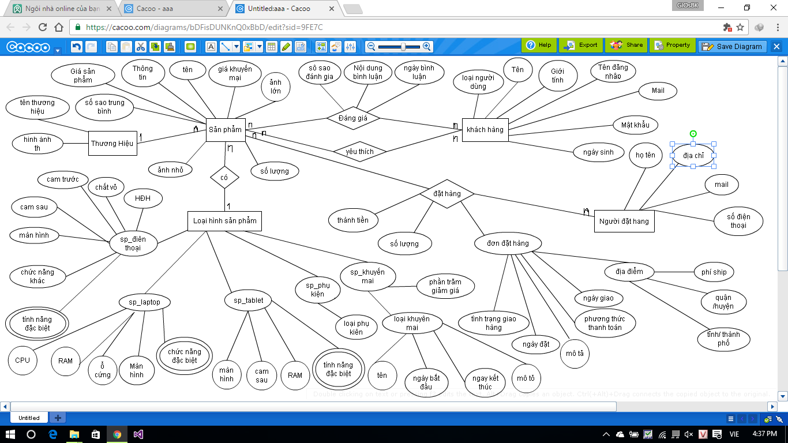

3. Mô hình ER ( Entity Relationship Diagram )

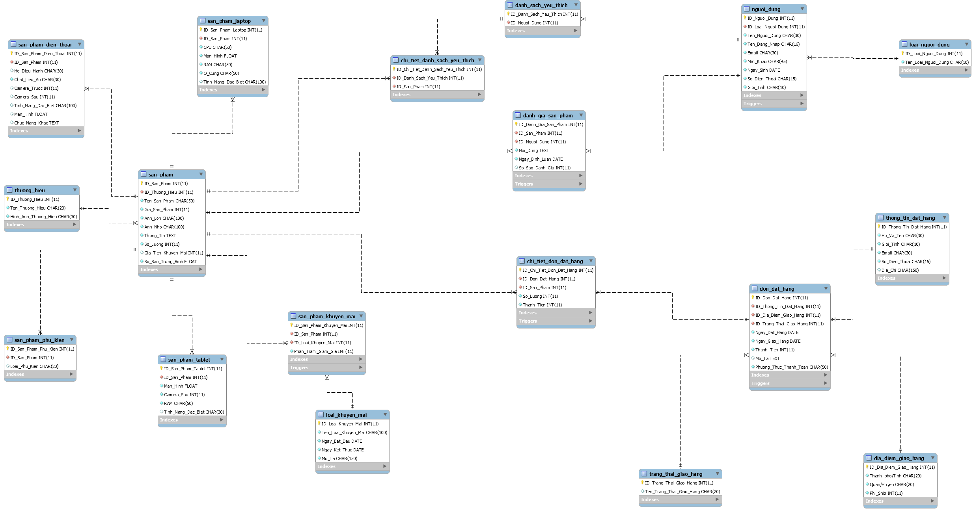

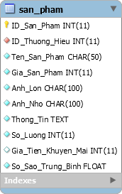 Bảng san_pham: gồm ID_San_Pham là khóa chính, khóa ngoài ID_Thuong_Hieu lấy từ khóa chính cùng tên ở bảng thuong_hieu, tiếp theo bao gồm các thuộc tính chung của 4 loại sản phẩm ( điện thoại, laptop, tablet, phụ kiện ) như tên, giá, ảnh lớn, ảnh nhỏ, thông tin và số lượng. Giá khuyến mãi: khi sản phẩm đó đang trong thời gian khuyến mãi sẽ có giá tiền khuyến mãi trích xuất vào hóa đơn. Hết khuyến mãi tự động SET NULL. Số sao trung bình là số sao trung bình khi đánh giá sản phẩm của từ khách hàng, sẽ được cập nhật bằng trung bình cộng của đánh giá từ các người dùng của sản phẩm đó và chỉ mang giá trị từ 1 đến 5.

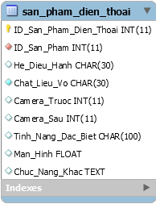Bảng san_pham_dien_thoai: gồm ID_San_Pham_Dien_Thoai là khóa chính, khóa ngoài ID_San_Pham lấy từ khóa chính cùng tên ở bảng sản phẩm, và những thuộc tính riêng của điện thoại khi tìm kiếm như hệ điều hành, camera, …

Tương tự với 3 bảng còn lại gồm bảng thông tin riêng của laptop, tablet và phụ kiện.

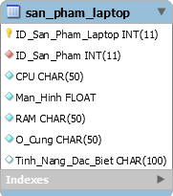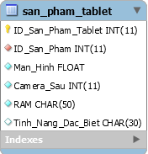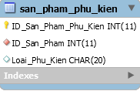

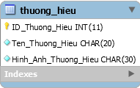 Bảng thuong_hieu: gồm khóa chính ID_Thuong_Hieu, các thông tin chung nhất là tên và hình ảnh thương hiệu đó.

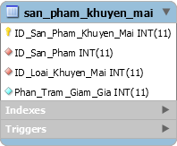

Bảng san_pham_khuyen_mai: gồm khóa chính ID_San_Pham_Khuyen_Mai, các khóa ngoại ID_San_Pham và ID_Loai_Khuyen_Mai lần lượt lấy từ khóa chính cùng tên của bảng san_pham và loai_khuyen_mai. Ngoài ra còn có thông tin riêng của từng sản phẩm khuyến mãi là phần trăm giảm giá.

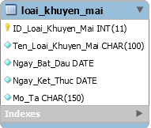Bảng loai_khuyen_mai: gồm khóa chính ID_Loai_Khuyen_Mai và các thông tin chung về loai_khuyen_mai bao gồm: tên, ngày bắt đầu và ngày kết thúc, và chi tiết cho loại khuyến mãi đó nằm ở field: Mo_Ta.

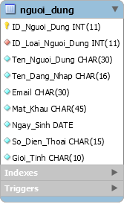

Bảng nguoi_dung: gồm khóa chính ID_Nguoi_Dung, khóa ngoại ID_Loai_Nguoi_Dung lấy từ khóa chính cùng tên ở bảng loai_nguoi_dung. Ngoài ra, khi người dùng đăng kí thông tin cần thêm các thông tin riêng của người dùng như: email, mật khẩu, ngày sinh, số điện thoại.

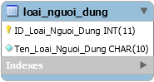Bảng loai_nguoi_dung: gồm khóa chính ID_Loai_Nguoi_Dung và thông tin tên loại người dùng. Bảng này tạo ra nhằm giải quyết vấn đề về quyền truy cập người dùng bao gồm nhân viên và khách hàng.

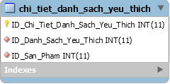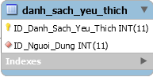Bảng danh_sach_yeu_thich bao gồm khóa chính và ID của người dùng là khóa ngoại lấy từ khóa chính của bảng người dùng.

Bảng chi_tiet_danh_sach_yeu_thich sinh ra từ mối quan hệ n-n của 2 bảng danh_sach_yeu_thich và bảng san_pham, bao gồm khóa chính và 2 khóa ngoại lấy từ 2 bảng danh_sach_yeu_thich và id_san_pham.

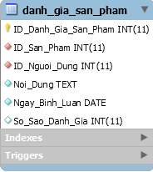Bảng danh_gia_san_pham sinh ra từ mối liên kết n-n giữa 2 thực thể: sản phẩm và đánh giá. Bao gồm: khóa chính và 2 khóa ngoại id_san_pham và id_nguoi_dung lấy từ khóa chính cùng tên của 2 bảng san_pham và nguoi_dung. Một số field của bảng mang tính đặc trưng của việc đánh giá sản phẩm như Noi_Dung, Ngay_Binh_Luan và So_Sao_Danh_Gia của mỗi bình luận đó ở kiểu dữ liệu int và được giới hạn từ 1 đến 5.

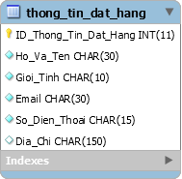

Bảng thong_tin_dat_hang: gồm khóa chính và các thuộc tính đặc trưng của một biểu mẫu thông tin đặt hàng như họ tên, giới tính, email và số điện thoại, … để liên lạc.

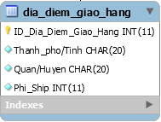Bảng dia_diem_giao_hang: bao gồm khóa chính và các thuộc tính phụ như Thanh_pho/Tinh và Quan/Huyen, phí ship được tính theo khoảng cách địa lí.

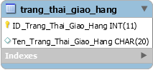Bảng trang_thai_giao_hang: bao gồm khóa chính và thuộc tính tên trạng thái giao hàng.

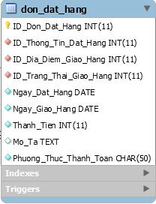Bảng don_dat_hang: bao gồm khóa chính và 3 khóa ngoại lấy từ khóa chính cùng tên trong 3 bảng thong_tin_dat_hang, dia_diem_giao_hang và trang_thai_giao_hang, ngoài ra có 1 số thuộc tính chung nhất của đơn đặt hàng như ngày đặt, ngày giao hàng và thành tiền. Riêng Field phương thức thanh toán xây dựng để giải quyết vấn đề về phí ship khi khách hàng đặt mua online và mua trực tiếp ở cửa hàng.

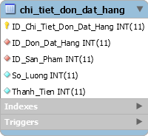Xây dựng dựa trên mối quan hệ n-n giữa đơn đặt hàng và sản phẩm. các thuộc tính riêng của mỗi sản phẩm trong đơn đặt hàng như số lượng và thành tiền của sản phẩm đó đều được xây dựng.

4. Trigger

**Trigger thứ nhất:** xử lí sản phẩm khuyến mãi sẽ xóa đi khi loại khuyến mãi hết hạn, reset giá tiền khuyến mãi về NULL.

*CREATE DEFINER=`root`@`localhost` PROCEDURE `Xoa_Khuyen_Mai`()*

*BEGIN*

*declare a date;*

*set a = (select curdate());*

*DELETE FROM san_pham_khuyen_mai*

*WHERE*

*id_loai_khuyen_mai = (SELECT*

*id_loai_khuyen_mai*

*FROM*

*loai_khuyen_mai*

*WHERE*

*Ngay_Ket_Thuc = date_sub(a, INTERVAL 1 DAY));*

*END*

**Thủ tục reset giá khuyến mãi về NULL:**

*CREATE DEFINER=`root`@`localhost` PROCEDURE `Xoa_Khuyen_Mai`()*

*BEGIN*

*declare a date;*

*set a = (select curdate());*

*DELETE FROM san_pham_khuyen_mai*

*WHERE*

*id_loai_khuyen_mai = (SELECT*

*id_loai_khuyen_mai*

*FROM*

*loai_khuyen_mai*

*WHERE*

*Ngay_Ket_Thuc = date_sub(a, INTERVAL 1 DAY));*

*END*

**Trigger thứ hai:** Giải quyết update đánh giá sản phẩm khi có một đánh giá mới của khách hàng về sản phẩm đó.

*CREATE DEFINER=`root`@`localhost` TRIGGER `petgroup`.`danh_gia_san_pham_AFTER_INSERT` AFTER INSERT ON `danh_gia_san_pham` FOR EACH ROW*

*BEGIN*

*declare a int;*

*set a = (new.so_sao_danh_gia);*

*if (a < 5 ) and (a > 0) then*

*update san_pham*

*set so_sao_trung_binh = (SELECT AVG(so_sao_danh_gia) from danh_gia_san_pham where id_san_pham = new.id_san_pham)*

*where id_san_pham = new.id_san_pham;*

*else*

*call error(4);*

*end if;*

*END*

**Trigger thứ ba:** tự động cài đặt ngày bình luận tại thời điểm bình luận.

*CREATE DEFINER=`root`@`localhost` TRIGGER `petgroup`.`danh_gia_san_pham_BEFORE_INSERT` BEFORE INSERT ON `danh_gia_san_pham` FOR EACH ROW*

*BEGIN*

*declare a date;*

*set a = curdate();*

*set new.ngay_binh_luan = a;*

*END*

**Trigger thứ tư:** Kiểm tra độ dài tên tài khoản và độ dài mật khẩu

*CREATE DEFINER=`root`@`localhost` TRIGGER `petgroup`.`nguoi_dung_AFTER_INSERT` AFTER INSERT ON `nguoi_dung` FOR EACH ROW*

*BEGIN*

*declare a int;*

*declare b int;*

*set a = (select length(new.mat_khau));*

*set b = (select length(new.ten_dang_nhap));*

*if (b > 15) then*

*call Error(3);*

*DELETE FROM nguoi_dung*

*WHERE*

*id_nguoi_dung = new.id_nguoi_dung;*

*elseif ( b < 15 ) and ( a > 15) then*

*call error(2);*

*end if;*

*END*

**Trigger thứ năm:** kiểm tra phương thức thanh toán đã nhập đúng chưa.

*CREATE DEFINER=`root`@`localhost` TRIGGER `petgroup`.`don_dat_hang_AFTER_INSERT` AFTER INSERT ON `don_dat_hang` FOR EACH ROW*

*BEGIN*

*declare c char(20);*

*set c = new.phuong_thuc_thanh_toan;*

*if c != 'Trả trước' and c != 'Trả sau' then*

*call error(4);*

*end if;*

*END*

Trigger thứ sáu: tự động tính thuộc tính thành tiền trong bảng.

*CREATE DEFINER=`root`@`localhost` TRIGGER `petgroup`.`chi_tiet_don_dat_hang_BEFORE_INSERT` BEFORE INSERT ON `chi_tiet_don_dat_hang` FOR EACH ROW*

*BEGIN*

*declare a int;*

*declare b int;*

*set a = ( select gia_san_pham from san_pham where id_san_pham = new.id_san_pham);*

*set b = ( select gia_tien_khuyen_mai from san_pham where id_san_pham = new.id_san_pham);*

*if (b!= NULL) then*

*set new.thanh_tien = b * new.so_luong;*

*else*

*set new.thanh_tien = a * new.so_luong;*

*end if;*

*END*

**Trigger thứ sáu:** tự động tính tổng thành tiền trong bảng hóa đơn.

*CREATE DEFINER=`root`@`localhost` TRIGGER `petgroup`.`chi_tiet_don_dat_hang_AFTER_INSERT` AFTER INSERT ON `chi_tiet_don_dat_hang` FOR EACH ROW*

*BEGIN*

*declare c char(20);*

*declare d int;*

*declare e int;*

*set c = (select phuong_thuc_thanh_toan from don_dat_hang where id_don_dat_hang = new.id_don_dat_hang);*

*set d = (select dia_diem_giao_hang.phi_ship from dia_diem_giao_hang inner join don_dat_hang*

*where dia_diem_giao_hang.id_dia_diem_giao_hang= don_dat_hang.id_dia_diem_giao_hang*

*and don_dat_hang.id_don_dat_hang = new.id_don_dat_hang);*

*set e = (select sum(thanh_tien) from chi_tiet_don_dat_hang*

*group by id_don_dat_hang having id_don_dat_hang = new.id_don_Dat_hang);*

*if c = 'Trả trước' then*

*update don_dat_hang*

*set thanh_tien = e + d*

*where id_don_dat_hang = new.id_don_Dat_hang;*

*elseif c = 'Trả sau' then*

*update don_dat_hang*

*set thanh_tien = e*

*where id_don_dat_hang = new.id_don_Dat_hang;*

*end if;*

*END*

III. Các chức năng chương trình

1. Cho người quản lý

- Thống kê doanh thu từng sản phẩm trong tháng

*Select san_pham.Ten_San_Pham,sum(chi_tiet_don_dat_hang.Thanh_Tien)*

*from san_pham,don_dat_hang,chi_tiet_don_dat_hang*

*where (san_pham.ID_San_Pham = chi_tiet_don_dat_hang.ID_San_Pham*

*and chi_tiet_don_dat_hang.ID_Don_Dat_Hang= don_dat_hang.ID_Don_Dat_Hang*

*and 2016-11-01<=don_dat_hang.Ngay_Giao_Hang<=2016-11-30)*

*group by san_pham.Ten_San_Pham*

*order by sum(chi_tiet_don_dat_hang.Thanh_Tien) desc;*

- Top 5 điện thoại bán chạy nhất trong tháng.

*Select san_pham.Ten_San_Pham,sum(chi_tiet_don_dat_hang.So_Luong) from san_pham,san_pham_dien_thoai,chi_tiet_don_dat_hang,don_dat_hang where (san_pham.ID_San_Pham = san_pham_dien_thoai.ID_San_Pham and san_pham_dien_thoai.ID_San_Pham_Dien_Thoai = chi_tiet_don_dat_hang.ID_San_Pham and don_dat_hang.ID_Don_Dat_Hang = chi_tiet_don_dat_hang.ID_Don_Dat_Hang and 2016-11-01<=don_dat_hang.Ngay_Giao_Hang<=2016-11-30 ) group by san_pham.Ten_San_Pham order by sum(chi_tiet_don_dat_hang.So_Luong) desc limit 5;*

- Chỉnh sửa và cập nhật dữ liệu.

- Quản lí được toàn bộ thông tin về khách hàng, sản phẩm, đơn đặt hàng.

- Chức năng phát triển: Thống kê được những sản phẩm, thương hiệu được bán chạy

*Select san_pham.Ten_San_Pham,sum(chi_tiet_don_dat_hang.So_Luong)*

*from san_pham,don_dat_hang,chi_tiet_don_dat_hang*

*where (san_pham.ID_San_Pham = chi_tiet_don_dat_hang.ID_San_Pham*

*and chi_tiet_don_dat_hang.ID_Don_Dat_Hang= don_dat_hang.ID_Don_Dat_Hang*

*and 2016-11-01<=don_dat_hang.Ngay_Giao_Hang<=2016-11-30)*

*group by san_pham.Ten_San_Pham*

*order by sum(chi_tiet_don_dat_hang.So_Luong) desc*

*limit 5;*

2. Cho khách hàng online

- Tìm kiếm theo loại sản phẩm. VD: Tìm theo laptop, điện thoại,....

- Tìm kiếm theo giá

*Select san_pham.Ten_San_Pham,san_pham.Gia_San_Pham,san_pham_laptop.RAM,san_pham_laptop.Man_Hinh,*

*san_pham_laptop.O_Cung,san_pham_laptop.Tinh_Nang_Dac_Biet*

*from san_pham,san_pham_laptop*

*where san_pham.ID_San_Pham=san_pham_laptop.ID_San_Pham_Laptop*

*and san_pham.Gia_San_Pham between 6000000 and 10000000;*

- Tìm kiếm theo tính năng của từng loại sản phẩm: Màn hình, CPU, RAM, Ổ cứng, tính năng đặc biệt....

*Select san_pham.Ten_San_Pham,san_pham.Gia_San_Pham,*

*san_pham_dien_thoai.He_Dieu_Hanh,san_pham_dien_thoai.Chat_Lieu_Vo,*

*san_pham_dien_thoai.Tinh_Nang_Dac_Biet from san_pham_dien_thoai where san_pham_dien_thoai.Tinh_Nang_Dac_Biet like'%4G%'*

*and san_pham_dien_thoai.Tinh_Nang_Dac_Biet like'%pin khung%';*

- Tìm kiếm sản phẩm được đánh giá tốt nhất.

*Select san_pham.Ten_San_Pham,san_pham.Gia_San_Pham,*

*san_pham_dien_thoai.He_Dieu_Hanh,san_pham_dien_thoai.Chat_Lieu_Vo,*

*san_pham_dien_thoai.Tinh_Nang_Dac_Biet,san_pham.So_Sao_Trung_Binh*

*from san_pham_dien_thoai,san_pham*

*where san_pham.ID_San_Pham=san_pham_dien_thoai.ID_San_Pham_Dien_Thoai*

*order by san_pham.So_Sao_Trung_Binh DESC*

*limit 5;*

- Mỗi khách hàng có một danh sách lưu trữ sản phẩm ưa thích của riêng mình để có thể mua hàng bất cứ khi nào.

- Đặt hàng online và mua hàng sẽ có luôn hóa đơn và ngày giao hàng.

3**.** Cho khách hàng đến mua trực tiếp: xem hàng và xuất hóa đơn ngay tại siêu thị bán hàng.

IV. Kết luận

**+** Ưu điểm:

Xây dựng 1 mô hình cơ sở dữ liệu khoa học, sơ đồ ER xây dựng từ lí thuyết cơ sở dữ liệu quan hệ.

Giải quyết được những tính năng cơ bản nhất của 1 hệ quản trị cơ sở dữ liệu bán hàng.

Xây dựng tính năng kiểm soát cũng như tự động kiểm soát khá chặt chẽ và chính xác.

Trigger tự động date cũng như thủ tục kiểm tra đạt độ chính xác khi áp dụng các trường hợp mua bán hàng thực tế.

**+** Nhược điểm:

Nhược điểm: tính chặt chẽ trong hệ thống mua bán hàng là chưa thực sự ổn định do chưa có điều kiện áp dụng thực tế đối với hệ cơ sở dữ liệu xây dựng ( ví dụ như chưa giải quyết được vấn đề khuyến mãi 1 sản phẩm đi kèm sản phẩm )

Tốc độ truy vấn chưa thực sự nhanh khi chưa tạo view cho những câu lệnh join.

Những bảng thành phần vẫn chưa giải quyết được hết các vấn đề của mô hình bán hàng trong thực tế.